RK-39-2012-100, př. 2

počet stran: 11

Studijní Program energetika
po 30. červnu 2013

Dokument se týká studijního programu Energetika, který vznikl v rámci projektu Vzdělávání energetiků na Vysočině ve Střední průmyslové škole v Třebíči. Realizace projektu probíhá v letech 2008-2013. Dokument rekapituluje cíle a náklady projektu, popisuje probíhající realizaci a předkládá možné náklady na udržení kvality a standardu tohoto nově vzniklého studijního programu po ukončení projektu.

Mgr. Jana Mozorová
manažerka projektu
21.8.2012

OBSAH
1 ZÁKLADNÍ INFORMACE O PROJEKTU 3
Tabulka 1 – Cíle a důvody realizace projektu 3
Tabulka 2 – Harmonogram plnění projektu 3
Tabulka 3 – Plánované náklady projektu v 1. etapě 4
Tabulka 4 - Plánované náklady celkem 4
Tabulka 5 - Náklady na udržení nastavené kvality po ukončení projektu 4
2 PRůběh realizace projektu 5
2.1 Stavební úpravy 5
2.2 Přístrojové vybavení, pomůcky a nábytek 5
2.3 Lidské zdroje 5
2.4 Propagace 6
2.5 Financování projektu 2008-2013 7
3 STUDIJNÍ PROGRAM Energetika po 30. 6. 2013 8
3.1 Úvod 8
3.2 Kvalita studijního programu energetika 8
3.3 Orientační náklady na udržení kvality 9

ZÁKLADNÍ INFORMACE O PROJEKTU
Ve Střední průmyslové škole Třebíč (dále SPŠT) je realizován čtyřletý projekt Vzdělávání energetiků na Vysočině. Cílem projektu je vybudovat v letech 2008 – 2013 špičkové vzdělávací středisko, které svým klientům nabízí moderní zázemí i formy středoškolského vzdělávání v oblasti energetiky. Středisko rovněž vyvíjí propagační a informační aktivity a spolupracuje s předními pracovišti v České republice.
Projekt vznikl ve spolupráci tří partnerů - ČEZ, a. s., Kraje Vysočina a SPŠT na základě Smlouvy o spolupráci při realizaci a financování společného projektu. Přílohou této smlouvy je Projektová dokumentace, která detailně rozebírá průběh realizace v jednotlivých etapách a jejich finanční náklady.

Následující tabulky jsou výňatky z uvedené Projektové dokumentace:

Tabulka 1 – Cíle a důvody realizace projektu
Cíl projektu: | Cílem projektu Vzdělávání energetiků na Vysočině je vybudování vzdělávacího střediska, které:  - nabízí vzdělávání pro perspektivní odvětví energetiky;  - je na špičkové úrovni zajištěno technicky i odborností pedagogického týmu;  - zajišťuje žákům komplexní doprovodné služby;  - nabízí praktické vzdělání ve spolupráci s ČEZ, a. s., vysokými školami a odbornými pracovišti, včetně zahraničních;  - je informačním centrem v oblasti jaderné energetiky.
Důvody realizace: | V nejbližších letech bude dle personální analýzy u největšího zaměstnavatele v sektoru výroby a rozvodu elektrické energie v ČR ve Skupině ČEZ docházet ke generační výměně. Realizací projektu lze předejít riziku nedostatku kvalifikovaných absolventů maturitních oborů středních škol, kteří by mohli nahrazovat odcházející pracovníky. Projekt také vytváří středoškolský vzdělávací program přizpůsobený potřebám energetiky. Přispěje k posílení prestiže odvětví energetiky.

Tabulka 2 – Harmonogram plnění projektu
Přehled základních milníků projektu | Zahájení | Ukončení
Příprava | 27. 6. 2008 | 30. 9. 2008
Realizace 1. etapy | 1. 10. 2008 | 30. 9. 2011
Dílčí vyhodnocení 1. etapy | 1. 6. 2010 | 30. 9. 2010
Realizace 2. etapy | 1. 10. 2010 | 31. 8. 2013
Ukončení | 1. 6. 2013 | 30. 9. 2013

Tabulka 3 – Plánované náklady projektu v 1. etapě
Náklady na realizaci 1. etapy projektu za všechny roky:  (mil. Kč) | Celkem | z toho
 | Celkem | ČEZ, a. s. | Kraj Vysočina
Celkem | 18,85 | 9,425 | 9,425
Termín zahájení a dokončení 1. etapy projektu: | 1. 10. 2008 | 30. 9. 2011

Tabulka 4 - Plánované náklady celkem
Orientační rámcové náklady na realizaci projektu za všechny roky: (mil. Kč) | celkem | z toho
 | celkem | ČEZ, a. s. |  | Kraj Vysočina
Celkem | 46,5 | 23,25 |  | 23,25
Termín zahájení a dokončení projektu: | 1. 10. 2008 |  | 30. 9. 2013

Tabulka 5 - Náklady na udržení nastavené kvality po ukončení projektu
Provoz dokončeného řešení:  (mil. Kč) |  | celkem | ČEZ, a. s. | Kraj Vysočina
 | Roční náklady provozu (OPEX): | 1,0 | 0,5 | 0,5
 | Z toho roční náklady na ICT (OPEX) | 0,1

PRůběh realizace projektu
V současné chvíli se projekt nachází ve třech čtvrtinách, tedy přibližně rok před svým ukončením. Nelze proto ještě hodnotit, zda byly dosaženy všechny cíle projektu, ale lze v této fázi posuzovat (viz Monitorovací zprávy projektu) dosavadní průběh plnění jednotlivých aktivit, které jsou zakotveny v dodatcích smlouvy jako Roční specifikace aktivit.
Tyto aktivity rozdělujeme z hlediska plnění i rozpočtu do čtyř kapitol - stavební úpravy, lidské zdroje, propagační kampaň, přístrojové vybavení, pomůcky a nábytek;.

Stavební úpravy
Stavební úpravy zahrnují rekonstrukci dvoupatrové části školní budovy nově nazývané Pavilon energetiky, ve kterém již vznikly:
  - 4 kmenové učebny s kapacitou128 žáků;
  - laboratoř silnoproudé energetiky s kapacitou 34 žáků;
  - laboratoř strojírenství pro kontrolu a měření s kapacitou 16 žáků
  - 2 odborné softwarové učebny s kapacitou 32 žáků;
  - 2 dílny pro vykonávání praxe žáků.

V současné době se připravuje rekonstrukce víceúčelového sálu s kapacitou 110 osob pro konání výuky, přednášek, seminářů, výstav a jiných akcí. Je zpracována projektová dokumentace
a připravují se výběrová řízení na dodavatele stavby a vybavení.

Přístrojové vybavení, pomůcky a nábytek
Výše zmíněné vybudované prostory jsou plně vybaveny nábytkem včetně speciálních laboratorních stolů, přístroji, pomůckami a audiovizuální technikou. Dále bylo pořízeno:
  - 120 notebooků pro všechny žáky studující obor energetika;
  - 10 notebooků pro učitele;
  - 40 PC do odborných učeben;
  - potřebný licencovaný software včetně specializovaných programů.

Všechna pracoviště s notebooky a PC jsou napojena na internetovou a školní počítačovou síť.Každým rokem žáci i učitelé hodnotí formou dotazníku efektivitu vynaložených investic do přístrojového a technického vybavení (příloha 2).

Lidské zdroje
Lidské zdroje zahrnují řadu různorodých aktivit:
- odměny pedagogům oboru energetika za kvalitní pedagogickou činnost a mimořádnou aktivitu, která je vyhodnocována na základě dotazníku Oznámkuj svého učitele a na základě hospitační činnosti vedení školy;
- odborné a metodické vzdělávání pedagogů, které se uskutečňuje podle individuálních potřeb a osobního plánu vzdělávání;
- odměny externím lektorům a učitelům, kteří se podílejí na výuce a praxi žáků v Jaderné elektrárně Dukovany, ročně se na vzdělávání energetiků podílí cca 20 externistů;
- akce klubu učitelů energetiky, které se uskuteční dvě až tři ročně (např. exkurze do Techmanie Plzeň, IC obnovitelných zdrojů Hradec Králové apod.)
- konferenci o energetice, která se koná každým rokem a účastní se jí významné osobnosti vědy a techniky, jako jsou Dana Drábová, Václav Pačes, Jiří Grygar a další;
- odborné stáže a exkurze žáků v energetických provozech a vysokých školách, které se organizují dle schváleného plánu exkurzí a stáží;
- žáci 1. ročníku absolvují adaptační program, exkurzi v EDU, EDA, ETE, VD Lipno, ARS Electronica centre v rakouském Linci;
- žáci 2. ročníku absolvují týdenní stáž v Praze, 30 žáků odbornou týdenní praxi v JE Dukovany a 10 žáků týdenní praxi ve VUT Brno a týdenní individuální praxi u vybrané firmy;
- žáci 3. ročníku absolvují třídenní stáž na téma uhlí ropa, zemní plyn a týdenní stáž v JE Dukovany, VUT Brno a individuální praxi u vybrané firmy;
- žáci 4. ročníku absolvují psychologické vyšetření za účelem získání samostatného vstupu do jaderné elektrárny.
- studentskou odbornou činnost, které se věnují vybraní žáci s následnou účastí v jednotlivých kolech SOČ; první skupina zvítězila v okresním kole v kategorii – učební pomůcka.
- plat a odvody manažera projektu, které jsou částečně hrazeny ze školních mzdových prostředků z důvodu šestihodinového úvazku, manažer projektu je zároveň třídní učitel prvního ročníku oboru energetika.

Jednou z významných aktivit, která do této kapitoly patří, je příprava specifického testu odborných předpokladů, který musí úspěšně absolvovat všichni uchazeči o obor energetika. Test připravuje a zajišťuje po dobu projektu útvar psychologické diagnostiky CPPDV - ČEZ, a. s., a to bez nároku na úhradu nákladů. Totéž platí o vstupních psychologických testech žáků 4. ročníků.

Propagace
Propagace projektu úzce souvisí s propagací oboru energetika. V průběhu projektu vznikly:
- plakáty a letáky ve formátu A5, A3 v 5 000 ks nákladu;
- tisková inzerce zveřejňována převážně v regionálních periodikách;
- rozhlasová inzerce, pro kterou byl vytvořen a každoročně aktualizován spot;
- internetová inzerce, která se objevovala na školním webu a některých
celostátních webových portálech;
- propagační akce jako jsou veletrhy vzdělávání v Třebíči, Jihlavě, Znojmě,
Havlíčkově Brodě, Pelhřimově a dalších městech;
- interaktivní výstavy Věřte, nevěřte, ověřte, Ruce z kapes prověřující znalosti,
zručnost a dovednost žáků druhého stupně ZŠ. Počet účastníků těchto výstav se pohybuje kolem 600 žáků ZŠ.

Dokladem účinnosti propagace je, že zájemci o studijní program energetika jsou nejenom z regionu Třebíčsko, ale i ze vzdálených okrajů Kraje Vysočina. Několik žáků je i ze sousedního Jihomoravského kraje. Zájem o obor trojnásobně převyšuje počet přijatých (30).

Financování projektu 2008-2013
Plánované náklady na všechny výše zmíněné aktivity se na začátku projektu odhadovaly na 46,5 mil. Kč, přičemž se předpokládalo, že se podaří dodržet paritní rozdělení nákladů mezi ČEZ, a. s. a Kraj Vysočina. Skutečné náklady do roku 2011však ukazují, že celkové náklady budou pravděpodobně cca o 4 mil Kč nižší. Je to dáno nedočerpáním některých položek a problém s dodržením parity.
ČEZ, a. s., například nemůže investovat finanční prostředky do majetku Kraje Vysočina, tedy do stavebních úprav a projektové dokumentace. Tato investice musí být vždy hrazena pouze Krajem Vysočina, přičemž tyto náklady převyšují investici ČEZ, a. s., do vybavení rekonstruovaných prostor.
Následující grafy prezentují celkové náklady na projekt a jejich rozložení mezi partnery. Hodnoty vycházejí ze skutečných nákladů v letech 2008-2011 a plánovaných nákladů v letech 2012-2013.
Graf 1 - Náklady projektu 2008-2013
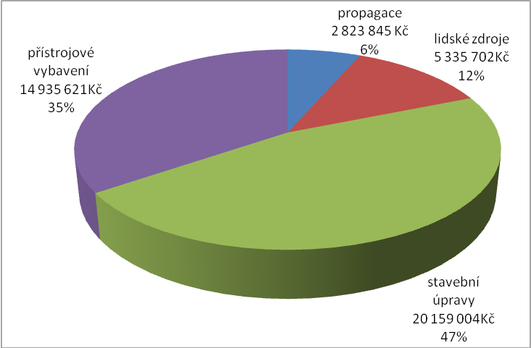
Graf 2 - Rozdělení nákladů 2008–2013
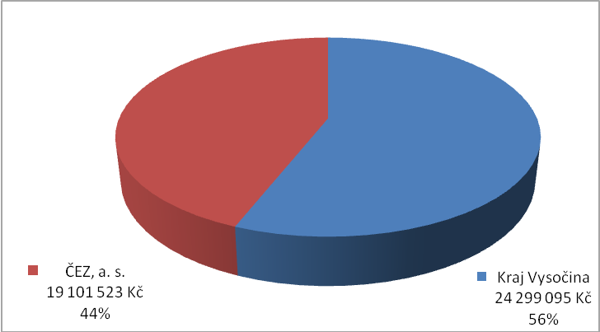

STUDIJNÍ PROGRAM Energetika po 30. 6. 2013

Úvod
Výše zmíněný projekt Vzdělávání energetiků na Vysočině bude dle projektové dokumentace ukončen v červnu 2013, přičemž v tu dobu bude obor studovat 120 žáků ve čtyřech ročnících.
Během čtyřletého období byly díky financím z projektu, nastaveny určité standardy a realizovány aktivity, které program energetika (dále ENE) zkvalitnily a zatraktivnily. Současní žáci nastupovali do školy s představou, že tento nastavený standard jim bude poskytnut po celou dobu studia. Pokud však bude projekt ukončen bez jakýchkoliv dalších finančních prostředků, neprojdou celým programem ani současní žáci 1. - 3.ročníku.Určité„udržovací“ finanční prostředky byly plánovány i v projektové dokumentaci, a to ve výši 1 mil. Kč ročně (viz str. 4, tabulka 5).

Kvalita studijního programu energetika
Je pravdou, že díky projektu vznikl velmi specifický program s nadstandardní výukou a kvalitními žáky, což dokládá souhrnná statistika tříd z konce školního roku 2011/12 (příloha 1).
Kvalitní je už přijímací řízení, které je založeno na specifickém testu odborných předpokladů.Mimořádnost oboru spočívá nejenom v poskytnutém vybavení a materiálním zázemí jako jsou zapůjčené notebooky na celou dobu studia a špičkově vybavené laboratoře a učebny, ale také v kvalitě výuky.
Výuka je zajišťována převážně učiteli, kteří na sobě pracují a stále se vzdělávají, často využívají nových metod výuky, používají více audiovizuální techniku (příloha 2), někteří učitelé využívají i e-learningové programy.
V rámci projektu se rovněž podařilo rozvinout zatím ojedinělý systém žákovských dotazníků zpětné vazby s konkrétními výstupy na jednotlivé vyučující a na něj navazující systém finanční motivace zohledňující individuální přínos jednotlivců pro kvalitu studijního programu.
Na výuce se také podílejí externisté – zaměstnanci energetických zařízení, kteří buď přednášejí žákům ve škole, nebo je vedou při odborné stáži přímo v provozu.
O kvalitě programu je přesvědčena díky propagaci i širší veřejnost, protože energetika je jeden z mála oborů, který má trojnásobně větší zájem uchazečů o studium, než je počet nabízených míst ve třídě. Důležitou propagační akcí je i výroční konference za účasti významné osobnosti.
Všechna výše zmíněná specifika oboru považujeme za důležitá pro udržení nastavených standardů a kvality.
Škola je schopná ze svých prostředků zajistit školní vzdělávací program, kvalitní pedagogy, údržbu a opravy pořízené techniky.
V následující tabulce jsou uvedeny orientační náklady, které jsou dle našeho názoru důležité pro udržení kvality a nejsou v možnostech školy je uhradit.

Orientační roční náklady na udržení kvality
Činnosti k zajištění kvality výuky | Nákladové položky | Odhad nákladů (Kč)
Studentské stáže a exkurze | částečná úhrada nákladů za dopravu a pobyt žáků, odměny externistům za vedení stáží a interním učitelům za organizaci stáží a exkurzí | 170 000
Studentská odborná činnost | náklady na materiál a specifickou studijní literaturu, odměny externistů a internistů za vedení žákovských odborných prací | 70 000
Výuka s aktivním využíváním výpočetní techniky | pořízení techniky pro žáky (notebooky nebo jiné prostředky v souladu s technologickým vývojem) | 480 000
Výuka zajišťovaná externisty z praxe | odměny za výuku externím lektorům | 70 000
Zvyšování odbornosti interních učitelů (klub učitelů energetiky) | kurzovné, cestovní náhrady, odměny za individuální rozvojovou činnost učitelů (příprava odborných pomůcek a textů pro výuku energetiky, osvětová a publikační činnost), materiál na rozvojovou činnost učitelů | 30 000
Standardizované ověřování předpokladů žáků | náklady na externí zajištění testování předpokladů žáků ke studiu technického oboru v rámci přijímacího řízení a standardizované výstupní testování předpokladů k výkonu povolání v energetice | 100 000
Činnosti k zajištění propagace
Výroční konference  Národní a mezinárodní setkání studentů | náklady na lektory, externí hosty, moderátory, materiály, propagace, externí program, občerstvení, odměna organizátorům | 40 000
Tisková a rozhlasová inzerce | náklady na inzertní služby | 80 000
Celkem |  | 1 040 000

Příloha 1

Souhrnná statistika tříd - 2. pololetí 2011/2012
(seřazeno dle průměru třídy)
Třída | Žáci | Prospělo s vyznamenáním | Prospělo | Neprospělo | Průměrný prospěch | Průměrná absence
ENE2 | 30 | 6 | 24 | - | 1,701 | 28,16
TLA3 | 26 | 6 | 20 | - | 1,777 | 66,11
ENE1 | 31 | 5 | 26 | - | 1,921 | 36,19
ENE3 | 30 | 4 | 26 | - | 1,981 | 65,63
TLY2 | 14 | 1 | 13 | - | 2,015 | 57,85
TLA4 | 28 | 1 | 26 | 1 | 2,102 | 43,10
TLB4 | 28 | 2 | 25 | 1 | 2,134 | 63,85
STR4 | 31 | 2 | 29 | - | 2,152 | 46,29
TLB3 | 24 | 2 | 22 | - | 2,272 | 90,66
SLE4 | 16 | 1 | 14 | 1 | 2,279 | 55,62
SLE3 | 16 | 0 | 13 | 3 | 2,286 | 53,93
EPB4 | 19 | 1 | 18 | - | 2,324 | 60,63
PEK4 | 20 | 0 | 18 | 2 | 2,432 | 42,70
EPA4 | 22 | 2 | 18 | 2 | 2,444 | 43,27
TLY1 | 34 | 1 | 30 | 3 | 2,449 | 38,35
EPA3 | 22 | 0 | 16 | 6 | 2,471 | 72,45
EPS2 | 27 | 0 | 27 | - | 2,474 | 44,59
STR3 | 16 | 0 | 14 | 2 | 2,500 | 85,18
SEP1 | 30 | 1 | 25 | 4 | 2,504 | 65,66
PEK3 | 23 | 0 | 23 | - | 2,532 | 49,86
STR1 | 25 | 0 | 21 | 4 | 2,595 | 55,00
EPB3 | 18 | 0 | 17 | 1 | 2,611 | 66,83
MEA1 | 16 | 0 | 16 | - | 2,625 | 50,93
SPE2 | 28 | 0 | 26 | 2 | 2,629 | 64,35
MEA2 | 23 | 1 | 18 | 4 | 2,676 | 77,26
EPA2 | 25 | 1 | 19 | 5 | 2,709 | 61,92
EPB1 | 31 | 0 | 29 | 2 | 2,709 | 65,25
EPA1 | 30 | 0 | 28 | 2 | 2,779 | 46,50
MEE3 | 31 | 1 | 28 | 2 | 2,874 | 81,54
MEA4 | 17 | 0 | 14 | 3 | 2,887 | 43,70
MEZ1 | 19 | 0 | 18 | 1 | 2,890 | 35,42
MEA3 | 26 | 1 | 20 | 5 | 2,893 | 67,80
MEZ2 | 21 | 0 | 20 | 1 | 2,940 | 89,71

Příloha 2

Otázka: ENE2/ Ve kterých předmětech se používá audiovizuální technika?
Ankety se zúčastnilo 23 studentů.

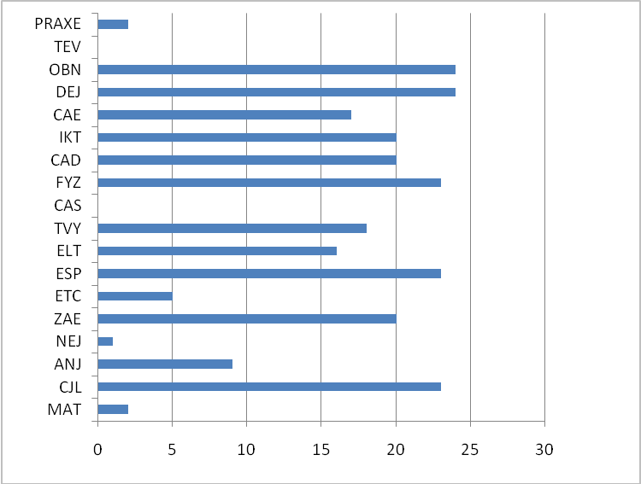

Otázka: ENE2/Ve kterých předmětech používáte notebook ke studijním účelům?
Ankety se zúčastnilo 23 studentů.

